社会保险补贴线上申领操作指南

一、社会保险补贴申请流程图：

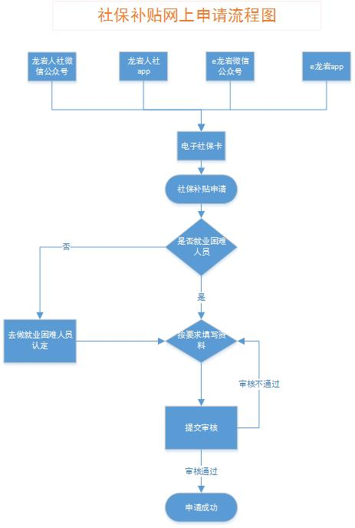

二、社会保险补贴线上申请操作流程如下：
1.第一步：下载手机端“e龙岩”APP或者“龙岩人社”APP，也可以通过微信关注“e龙岩”公众号或者“龙岩人社”公众号，二维码如下图：

龙岩人社微信公众号 龙岩人社APP

e龙岩微信公众号 e龙岩APP

2.第二步：进入APP或者公众号后操作步骤如下：
（1）e龙岩微信公众号：先点击左下角“资讯”，然后点击“电子社保卡”。
（2）e龙岩APP：进入APP后直接点击“电子社保卡”
（3）龙岩人社微信公众号：先点击右下角“更多”，然后点击“电子社保卡”。
（4）龙岩人社APP：进入APP后先点击“卡应用”，然后点击“电子社保卡”。
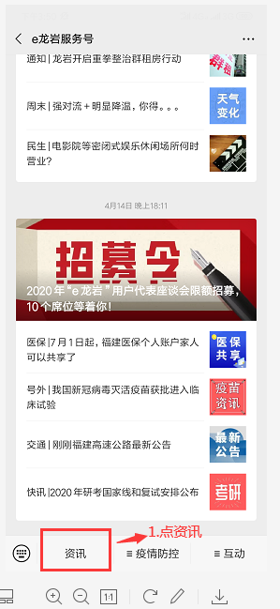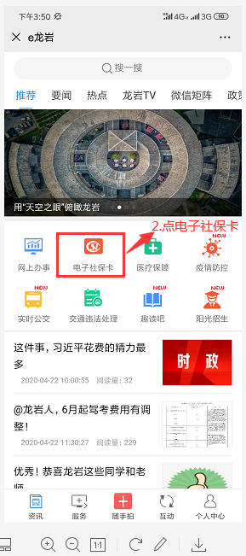
（1）e龙岩微信公众号操作图示
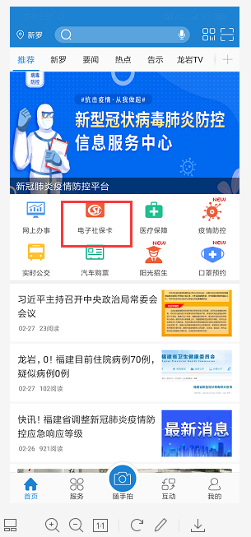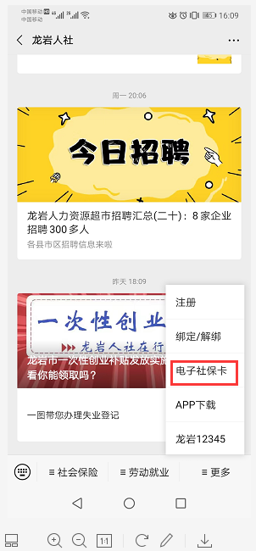
（2）e龙岩APP操作图示 （3）龙岩人社微信公众号操作图示
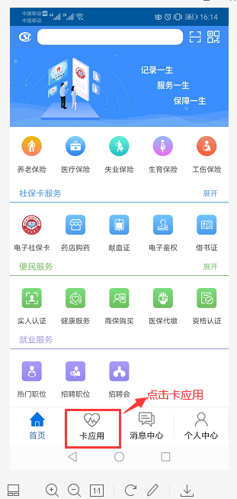
（4）龙岩人社APP操作图示

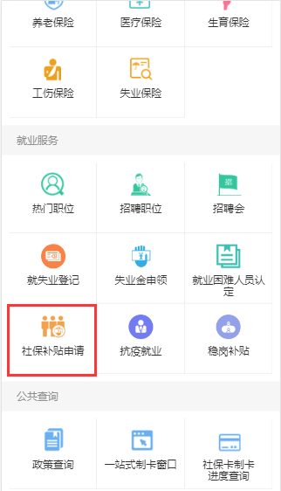
3.第三步：申请社会保险补贴前申请人应先自行确定自身社保缴交情况及就业困难人员认定情况，如果未进行过就业困难人员认定的应先申请“就业困难人员认定”。在确定通过就业困难人员认定后，可在“就业服务”业务区域中选择点击 “社会保险补贴申请”业务，如右图。

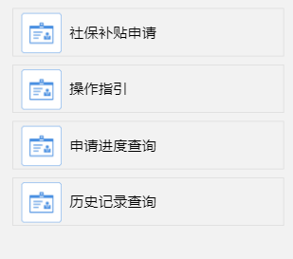
4.第四步：进入“社保补贴申请”业务后，可以看见“社保补贴申请”、“操作指引”、“申请进度查询”和“历史记录查询”四项操作功能，申请操作前申请人应先认真阅读“操作指引”，了解相关政策规定后，符合政策规定条件的申请人点击“社保补贴申请”进入申请操作，如右图。

5.第五步：进入“社保补贴申请”操作界面后，请人首先应先核对自己的基本信息（如姓名、性别、身份证号码等），其中需要注意：
（1）申请人要注意核对“社保卡金融账户卡号”是否一致，“社保卡”未开通“金融账户”功能无法提交审核，需要由申请人线下为自己的“社保卡”开通“金融账户”功能。

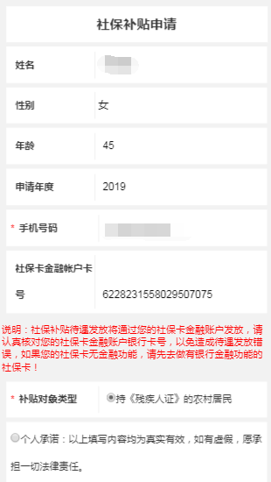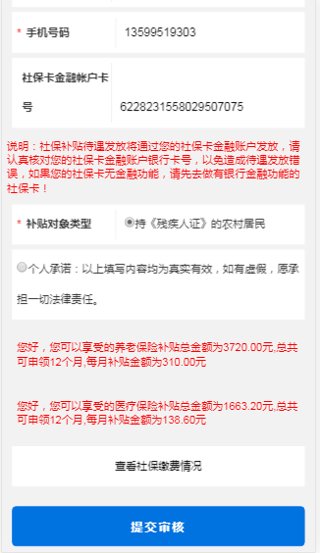

（2）申请人通过点击“查看社保缴费情况”，认真核对医疗保险和养老保险的缴费情况以及系统判定的可享受补贴情况，无异议后点击“提交审核”，等待医疗保险或养老保险缴费所属地区的就业中心工作人员审核即可，如下图：
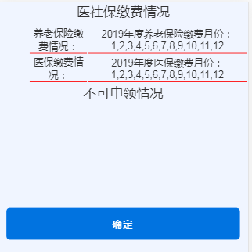

三、其他功能说明：
1.操作指引：该功能提供社会保险补贴申请需要注意的事项及相关政策文件。
2.申请进度查询：申请人查询已提交的补贴申请的审核进度。
3.历史记录查询：该功能可以为申请人查询以往自己的补贴记录。

